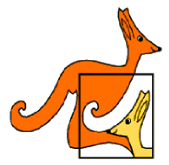
Tekmovanje študentov v znanju matematike za Vegova priznanja letos bo!

Tekmovanje, znano kot Matematični kenguru, je namenjeno študentom vseh letnikov in vseh smeri. Najboljši na šolskem tekmovanju prejmejo bronasta priznanja, lahko se uvrstijo tudi na državno tekmovanje za zlato ali srebrno priznanje.

Šolsko tekmovanje bo izvedeno na daljavo,
v četrtek, 8. aprila 2021 ob 16.00.

Elektronske prijave najkasneje do 7. 4. 2021 do 15.00 na povezavi
https://www.dmfa.si/Tekmovanja/MaVS/Prijava.aspx

Več informacij o tekmovanju:
https://www.dmfa.si/Tekmovanja/MaVS/OpisTekmovanj.aspx

Vodja tekmovanja na Fakulteti za strojništvo (tudi za Filozofsko fakulteto):
doc. dr. Darja Rupnik Poklukar, darja.rupnik-poklukar@fs.uni-lj.si.

